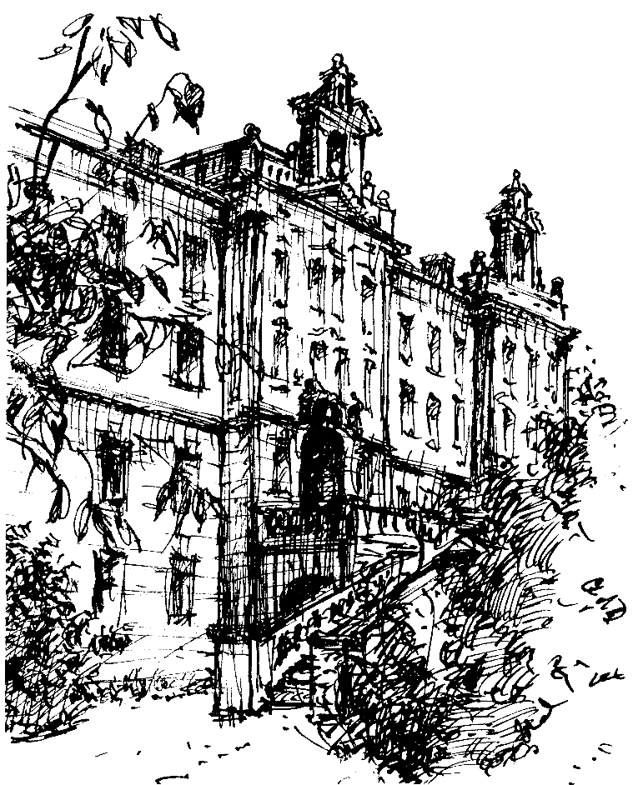
Střední škola, základní škola a mateřská škola

pro sluchově postižené, Praha 5, Holečkova 4
Fakultní škola Pedagogické fakulty Univerzity Karlovy v Praze
Partnerská škola Výzkumného ústavu pedagogického v Praze

nabízí žákům vycházejících ročníků možnosti vyzkoušet si prakticky obory vyučované na naší škole, neboť někteří žáci by si jistě rádi před rozhodnutím co dál po absolutoriu základního vzdělávání vyzkoušeli obor, pro který se rozhodují. Rozhodli jsme se žákům nabídnout možnosti vyzkoušet si práci ve cvičných dílnách některých oborů, které nabízí naše škola.
ORGANIZACE CVIČNÝCH DÍLEN

1. Pokud bude mít žák zájem si vyzkoušet z nabídky cvičných dílen, vybere si den a čas provozu cvičné dílny, vyplní přihlášku, kterou nechá podepsat zákonným zástupcům a odevzdá výchovné poradkyni, která elektronicky doručí přihlášky na SŠ, ZŠ a MŠ pro sluchově postižené, Holečkova 4, Praha 5, kde budou cvičné dílny probíhat. Žák si přinese na cvičnou dílnu podepsanou přihlášku od rodičů, zákonných zástupců (obdrží ve škole od výchovné poradkyně).

2. Na obory cukrářská, kuchařská výroba si žáci přinesou 50,- Kč na suroviny. Z těchto surovin si ve cvičných dílnách připraví žáci potravinářské výrobky, které si následně zkonzumují nebo odnesou domů. U těchto oborů je podmínkou, aby zákonní zástupci vyplnili potvrzení bezinfekčnosti, které nesmí být starší jeden den (náhrada zdravotního průkazu).

3. Na obor cukrářská výroba, kuchařská výroba si žáci přinesou přezutí se světlou, protiskluznou podrážkou, nejlépe pracovní obuv, která se nosí v potravinářských dílnách. Dále si přinesou bílý plášť, světlé kalhoty a bílý šátek na hlavu, případně bílou kuchařskou čepici, lodičku. Žáci si budou muset odstranit šperky, dlouhé náušnice, řetízky, které si zamknou během cvičné dílny do skřínky. Žáci nesmí mít nalakované ani gelové nehty. Pracovní oblečení je nutné!

4. Na ostatní obory si žáci nemusí nosit žádné peníze, ale přinesou si oblečení (montérky, starší tepláky, mikinu apod.) na převlečení, sportovní boty s protiskluznou gumovou podrážkou.

5. Během cvičných dílen se žáci seznámí s provozem školy, školní jídelnou.

6. Výuka ve cvičných dílnách bude probíhat následovně - žák se ve zvoleném termínu dostaví do vrátnice školní budovy SŠ, ZŠ a MŠ pro sluchově postižené, Holečkova 4, Praha 5 v 8.00 hodin. Nahlásí se ve vrátnici a počkají na vyučujícího, který si pro ně přijde a odvede je do příslušné cvičné dílny. Prosíme o dochvilnost.

7. O doprovod žáků do školní budovy v Holečkově ulici se postarají zákonní zástupci.
8. Žáci si s sebou přinesou zámeček, protože jim bude přidělena skříňka na převlečení.
9. Prosíme všechny zájemce o cvičné dílny, aby se jich účastnili pouze v případě, kdy se budou cítit zcela zdrávi. Stane-li se, že se budete muset z cvičných dílen omluvit, rádi vám poskytneme některý z náhradních termínů. Ochráníme tím zdraví nás všech.
UČEBNÍ OBORY: termíny
- Potravinářská výroba – cukrářská výroba 10.12.2024
- Stravovací a ubytovací služby – kuchařská výroba 11.12.2024
- Truhlářská a čalounická výroba 13.11.2024
- Malířské a natěračské služby 13.12.2024
- Šití oděvů 7.1.2025

DALŠÍ PODROBNÉ INFORMACE OBDRŽÍTE U VÝCHOVNÉ PORADKYNĚ – Mgr. Markové, email markova@zsluziny.cz

